智能巡检仪线上检测报告
——北京环行铁道

北京智弘通达科技有限公司
2018年10月25日
- 试验方案
  - 试验目的
本次检测的主要目的是采集环行铁道各环线轨道数据，并提供符合需求的轨道图像，生成轨道伤损检测报告。
  - 试验内容、时间和地点
本次试验的主要内容：钢轨扣件异常、轨道板裂纹等各项轨道伤损。
检测日期：2018年 10月 15 日，地点：中国铁道科学研究院东郊分院。检测计划利用4个小时进行数据采集，检测任务如下：
（1）检测小环线。
（2）检测城轨试验线。
（3）检测环线复线。
（4）检测大环线
  - 上线试验人员安排

表1 上线试验人员安排表
序号 | 职责 | 人数
1 | 数据采集 | 2人
2 | 专职防护 | 1人（随车）
3 | 联络员 | 1人（随车）
  - 试验流程
    - 试验准备
双方到达约定地点后，清点人数和检测设备。
设备调试需要10min，故需在检测开始前10min将设备搬至线上。
检测员负责小车操作和数据采集，需携带工具箱、标定工具和数据采集工具。联络员携带通话机，随时与站台联络员保持沟通。所有参与试验人员需穿着反光式防护背心。
试验开始前对系统进行调试，使智能巡检仪达到正常试验标准。
各项采集指标详细统计如下：
（1）检查智能巡检仪整体结构，各端口连接固定，无松动；
（2）确认智能巡检仪动力系统，行驶状态（前行，倒退均需检验）良好；制动性能良好；启动无噪音，车身不晃动；
（3）确认智能巡检仪试验系统，各模块可以正常供电，软件可以正常采集数据，软件各项信息显示正常。
  - 上线试验
线上试验前先进行系统标定，填写标定值。然后设置软件各项参数，开始试验。试验过程详细记录如下各项试验指标。

表2 数据采集记录表
序号 | 方向 | 采集时间 |  | 曝光度 |  | 采集速度 | 采集里程 | 备注
序号 | 方向 | 开始 | 结束 | 左 | 右 | 采集速度 | 采集里程 | 备注
1 | 上行 | 时 分 | 时 分 |  |  | Km/h | Km
1 | 下行 | 时 分 | 时 分 |  |  | Km/h | Km
2 | 上行 | 时 分 | 时 分 |  |  | Km/h | Km
2 | 下行 | 时 分 | 时 分 |  |  | Km/h | Km
3 | 上行 | 时 分 | 时 分 |  |  | Km/h | Km
3 | 下行 | 时 分 | 时 分 |  |  | Km/h | Km
4 | 上行 | 时 分 | 时 分 |  |  | Km/h | Km
4 | 下行 | 时 分 | 时 分 |  |  | Km/h | Km
问题及故障处理：

表3 智能巡检仪试验结果分析表
序号 | 名称 | 测试项目 |  |  | 备注
1 | 标定值 | 横向
1 | 标定值 | 纵向
2 | 运行里程 | 运行里程
3 | 数据采集 | 最大数据量
4 | 速度控制 | 最高速度 | 上行
4 | 速度控制 | 最高速度 | 下行
4 | 速度控制 | 平均速度 | 上行
4 | 速度控制 | 平均速度 | 下行
5 | 制动性能 | 制动距离 | 上行
5 | 制动性能 | 制动距离 | 下行
6 | 电池性能 | 动力电池 | 充电时间
6 | 电池性能 | 动力电池 | 使用时间
6 | 电池性能 | 采集系统电池 | 充电时间
6 | 电池性能 | 采集系统电池 | 使用时间
智能巡检仪整体性能评价及存在问题：

相关问题如下：

    - 试验结束并下线
在试验数据保存完成后，进行设备拆卸，由参试人员从指定的工作门搬离线上。设备搬离后双方负责人交流试验情况，清点人数和设备清单。双方确认无误后，智弘通达方面负责运回设备，并在试验后提供本次的测试数据和伤损报告。
  - 安全防范措施
（1）检测仪配有备用电源，如果单块电源发生故障，可采用备用电源供电，继续检测任务。
（2）如若发生非电源故障：
①巡检仪发生较大故障，应立即中断检测，如若巡检仪仍可以推动，则人工将巡检仪推至最近下线点并撤离；如若是轮轴损坏导致无法推动，需快速拆卸掉所有的检测系统，将巡检仪车体及其他设备搬至最近下线点撤离；
②巡检仪制动系统故障：失电制动（脚刹）失灵，可采用机械制动（手刹）方式进行制动；失电制动与机械制动均失灵，需立即进行动力断电，巡检将靠自身重量与摩擦力在20m内停车，人工将巡检仪推至最近下线点撤离；
③检测系统故障，立即检查故障原因，并判断排除故障后所余时间是否可以继续检测，时间不足应提前返回或在最近下线点撤离。
- 系统介绍
巡检小车
轨道交通多功能检修平台（后简称检修平台）是一款应用广泛、功能强大的轨道交通搭载平台，具有结构稳固、使用方便、维护容易、轻便可靠等特点，非常符合现阶段轨道交通检测需求，是进行轨道基础设施安全检测维修的便捷工具。
检修平台的整体结构是针对轨道交通的特殊性而设计，具有良好的安全性、操作性、便携性和扩展性，满足全天候作业的基本需求，是现阶段轨道交通检测工作的有力保障。

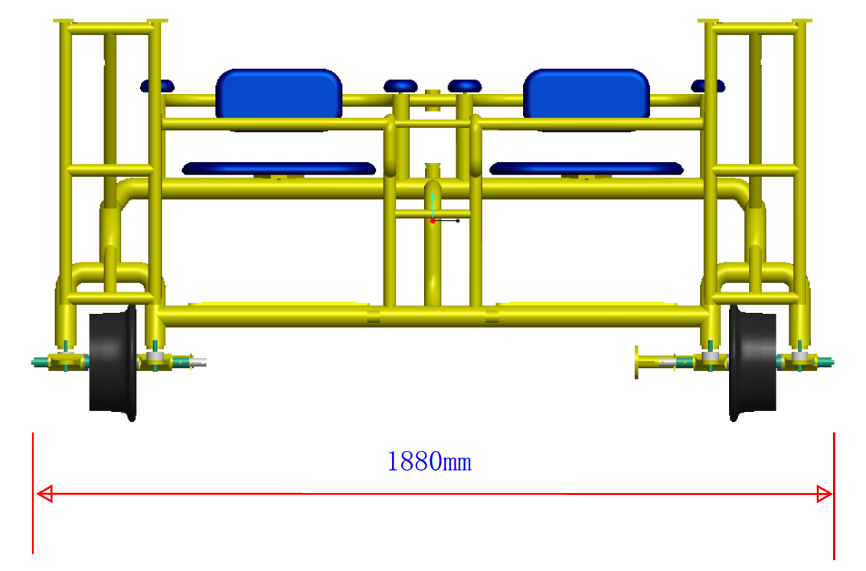
图3 巡检小车正视图
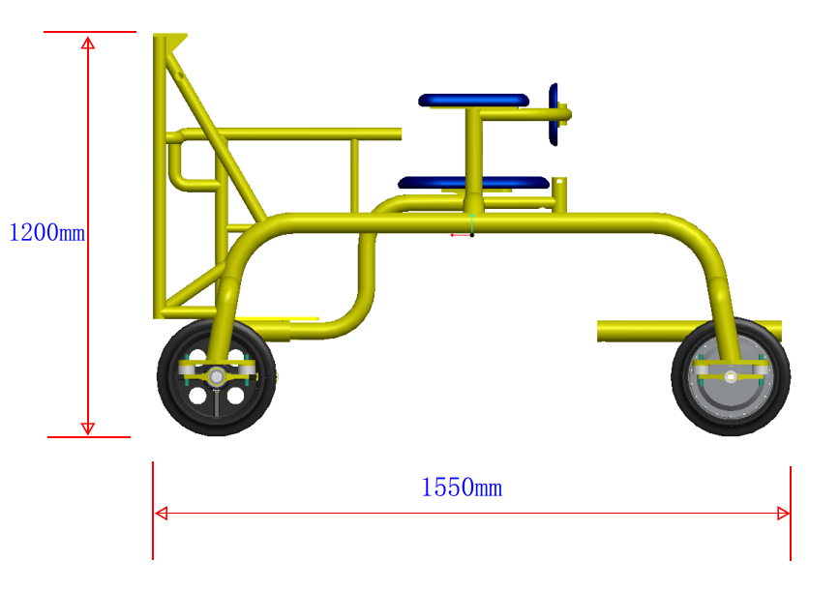
图4 巡检小车侧视图

表3 巡检小车规格表
序号 | 名称 | 规格参数 | 备注
1 | 型号 | MSI-01
2 | 外形尺寸 | 1550mm×1880mm×1200mm | 长×宽×高
3 | 轨内间距 | 1435mm
4 | 车轮直径 | 200mm | 高强度绝缘树脂材料
5 | 车体载重 | 400kg | 乘坐4人
6 | 整车重量 | ≤100kg | 80kg
7 | 运行速度 | ≤15km/h
8 | 刹车距离 | ≤10m
9 | 续航时间 | ≥4小时
10 | 运行声音 | ≤75分贝
11 | 供电方式 | 锂电池 | 48VDC
12 | 操作方式 | 手动操作
13 | 刹车方式 | 脚刹、手刹
14 | 车轮个数 | 4个
15 | 车体颜色 | 橘黄色
16 | 车体材料 | 铝合金
17 | 拆卸要求 | 电池、主机、仪器可拆卸 | 可快速拆卸
18 | 启停方式 | 手动启停
19 | 制动方式 | 机械制动
20 | 其他 | 前后加装车灯、警示鸣笛

轨道巡检系统
轨道巡检系统采用电动小车平台作为载体，利用巡检扫描模块将拍到的图像合成连续图片，对钢轨、扣件和轨道板等轨道部件进行快速巡检和缺陷自动识别。
轨道巡检系统组成清单：
序号 | 名称 | 规格 | 数量 | 重量
1 | 系统主机 | 控制4路采集信号同步输出 | 1个 | 28.5kg
2 | 巡检采集模块 | 2K或4K图像采集模块 | 2个 | 5.5kg
3 | 锂电池 | 48V锂电池 | 2个 | 10kg
4 | 巡检小车 | 定制 | 1个 | 80kg
系统主机安置于巡检平台上，2个巡检采集模块分别安装于2条钢轨的正上方700mm处。
3.2.1 巡检系统主机
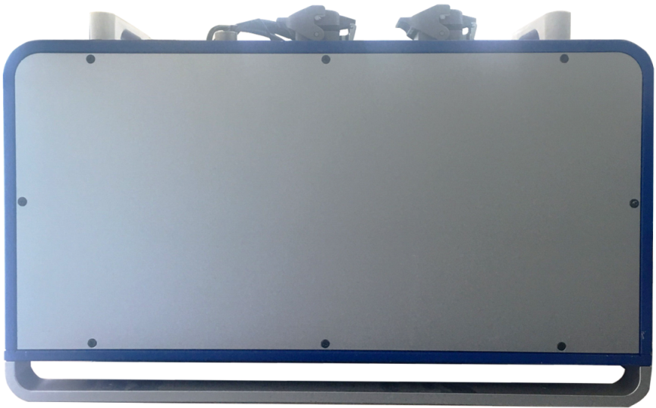
图1 系统主机
表1 系统主机规格表
型号 | MSB01-B4
操作系统 | Windows 7 Pro 中文版32位
系统内核
■处理器 | Intel Core i7 主频3.3GHz
■内存 | 4GB DDR3
■信号处理 | 差分信号输入，输出4路LVDS/TTL信号
■信号控制单元 | 控制信号发生，信号同步输出
信号控制
■采集控制 | 控制巡检采集模块同步图像采集
■光源控制 | 控制光源、线阵相机同步扫描
■GPS信号 | 可接收GPS、GLONASS、北斗等导航卫星，定位精度0.3m
电源
■电源输入 | 48VDC
■断电保护 | 具备断电保护功能，60秒启动自动关机逻辑
存储设备
■ SATA硬盘 | 500GB
■数据存储 | 不低于30小时的数据连续存储
机械指标
■尺寸 | 550mm（长）x 350mm（宽）x 308 mm（高）
■重量 | 28.5kg
■材质 | 不锈钢
环境指标
■工作温度 | -20°C至+50°C
■存储温度 | -40°C至+ 85°C
■防护等级 | IP65
■振动 | 工作状态：0.5Grms, 5-500Hz, 3轴（带硬盘）

3.2.2 巡检采集模块
安装于小车前部左右两侧钢轨正上方，距轨面高度700mm。
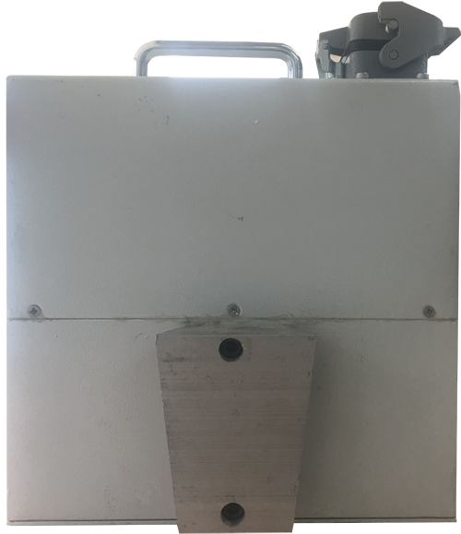
图2 巡检采集模块
表2 巡检采集模块规格表
型号 | TVI-LCM-01
采集参数
■采集分辨率 | 可选1K，2K，4K线阵图像采集模块
■采集频率 | 最高采集频率15KHz
亮度 | 激光补光，40Klux（660mm高度）
接口 | 专用Harting接口
机械指标
■重量 | 5.5kg
■材质 | 铝合金
■尺寸 | 231（长）x 141（宽）x 218（高）
■固定面板 | 120 mm x 100 mm
电压输入范围 | 20-30V DC
功率 | 120W
环境指标
■防护等级 | IP65
■工作温度 | -20°C至+70°C
■存储温度 | -40°C至+ 85°C

